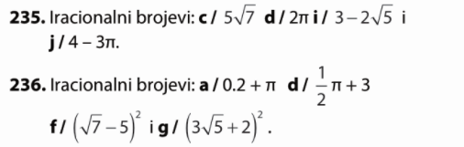
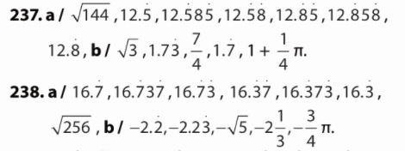
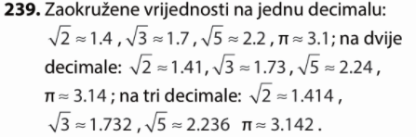
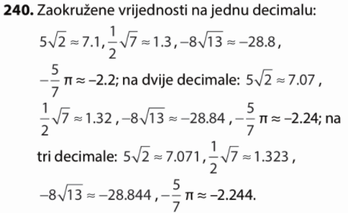
241.
a) nije
b) $\sqrt{\frac{4}{49}}=\frac{2}{7}$ nije
c) $-4\sqrt{5}$ je
d) $-5π$ je
e) $4.\dot{1}$ nije

242.
a) $0.8π+5$iracionalan
b) $2-\sqrt{\frac{1}{36}+\frac{2}{3}}=2-\sqrt{\frac{1+24}{36}}=2-\sqrt{\frac{25}{36}}=2-\frac{5}{6}=\frac{7}{6}$ nije iracionalan
c) $-{\left(-7\sqrt{5}\right)}^{2}+13=-49∙5+13$ nije iracionalan
d) $-\frac{5}{7}π+8$ iracionalan
e) $3.\dot{7}\dot{2}=3.7272727…$ nije iracionalan

243.
a) $\left(\sqrt{2}+5\right)\left(\sqrt{2}-5\right)=\sqrt{2^{2}}+5\sqrt{2}-5\sqrt{2}-25=2-25=-23$
b) $\sqrt{4-\frac{7}{9}}=\sqrt{\frac{36-7}{9}}=\frac{\sqrt{29}}{3}$ iracionalan
c) $-{\left(2\sqrt{11}\right)}^{2}+10π=-44+10π$ iracionalan
d) ${\left(5\sqrt{3}\right)}^{2}-(4{\sqrt{2)}}^{2}=75-32=43$
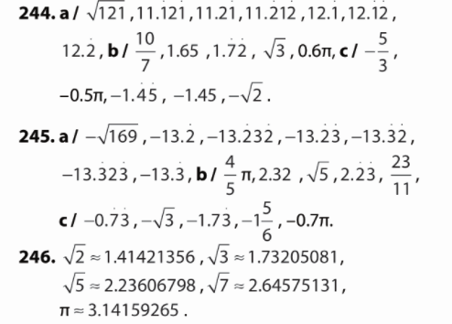

247.
$$3\sqrt{2}, 5π,π+3$$

248.
$$o=2rπ=2∙5π=10πcm$$
$$P=r^{2}π=5^{2}π=25πcm^{2}$$
a) opseg iracionalan
b) površina iracionalan

249.
$$2r=1.25 m→ r=0.625 m=62.5 cm$$
$$P=r^{2}π={62.5}^{2}π=12271.85 cm^{2}$$
$$12271.85 :400=30.67$$
Može se zasaditi 30 sadnica.

250.
a) $o=3+4+5=12 cm$
$$P=3∙4=12 cm^{2}$$

$$o=\sqrt{3}+2\sqrt{3}+\sqrt{15}=3\sqrt{3}+\sqrt{15} cm$$
$$P=\sqrt{3}∙2\sqrt{3}=2\sqrt{3^{2}}=6 cm^{2}$$

$$o=(\sqrt{11}+\sqrt{5}+4) cm$$
$$P=\sqrt{11}∙\sqrt{5}=\sqrt{55} cm^{2}$$

b) drugom i trećem
c) trećem
251.
$$o=4∙2\sqrt{2}=8\sqrt{2} cm$$
$$P=2\sqrt{2}∙2\sqrt{2}=4\sqrt{2^{2}}=8 cm^{2}$$

$$o=3∙5.5=16.5 cm$$
$$P=\frac{5.5∙5.5\sqrt{3}}{4}=7.5625\sqrt{3} cm^{2}$$

$$o=2rπ=2∙2π=4πcm$$
$$P=r^{2}π=2^{2}π=4πcm^{2}$$

b) prvom i trećem
c) drugom i trećem

252.
plavi dio
$$P=6∙\frac{2∙\sqrt{3}}{2}=6\sqrt{3} cm^{2}$$
žuti dio
$$P=6∙\frac{4∙2\sqrt{3}}{2}-6∙\frac{2∙\sqrt{3}}{2}=\left(24-6\right)\sqrt{3}=18\sqrt{3} cm^{2}$$
Površine su iracionalni brojevi.
opseg vanjskog ruba
$$o=6∙4 m=24 m$$
Opseg je racionalan broj.

